**Onmogelijke opdrachten**

**Challenge 1**   
Koekje in je mond zonder je handen te gebruiken   
<https://www.youtube.com/watch?v=2cBc3WP7YFs>  
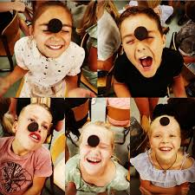

**Challenge 2**  
Dansje doen. ( hoe sneller hoe meer punten 😉)   
<https://www.youtube.com/watch?v=KcTIVzePpcA>  
SOCA BATE VIRA  
  


**Challenge 3**  
Bouw een zo groot mogelijk kaartenhuis

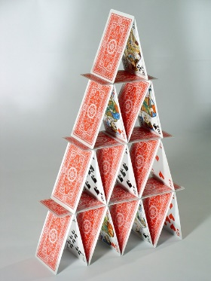

**Challenge 4**  
Gooi drie keer 6 met een dobbelsteen terwijl je lang zal je leven zingt  
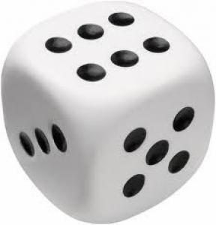

**Challenge 5**  
Schoen challagne  
<https://www.youtube.com/watch?v=q9syl680nxI>  
  
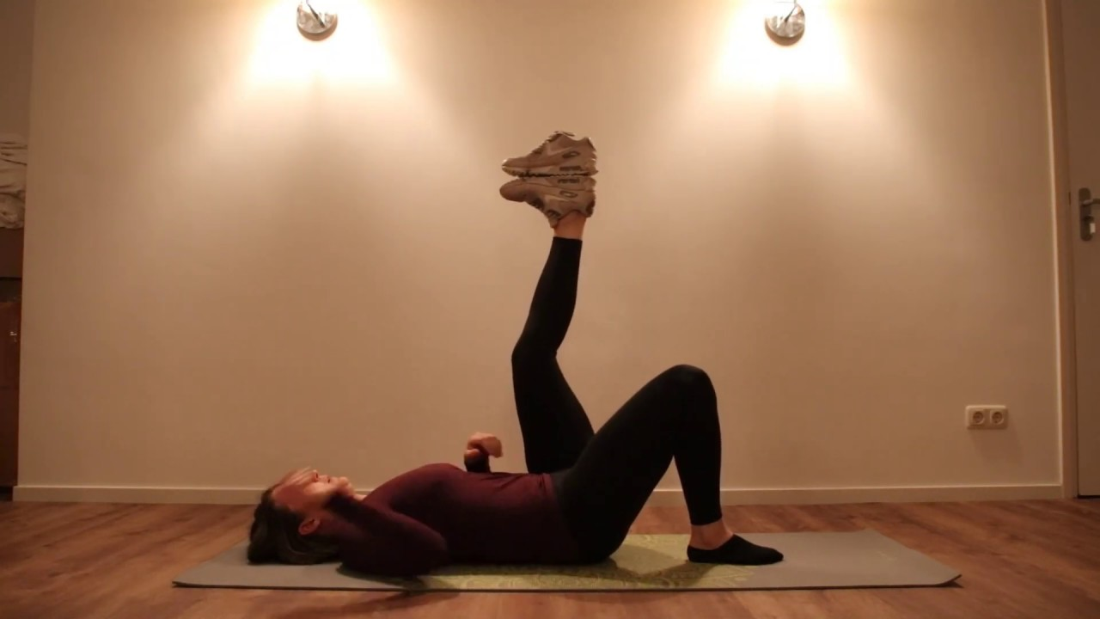

**Challenge 6**  
Boek op je hoofd.  
Doe een boek op je hoofd en ga in kleermakerszit op de grond zitten. Ga nu staan zonder dat het boek valt, draai daarna 3 rondjes. 

**Challenge 7**  
Doe een bottle flip  


**Challenge 8**  
Noem de kleuren op van recht naar links. Niet het woord  
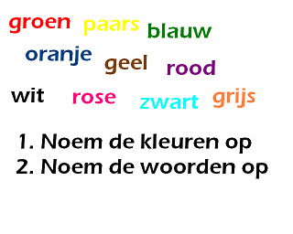

**Challenge 9**  
Schrijf je naam met je voeten o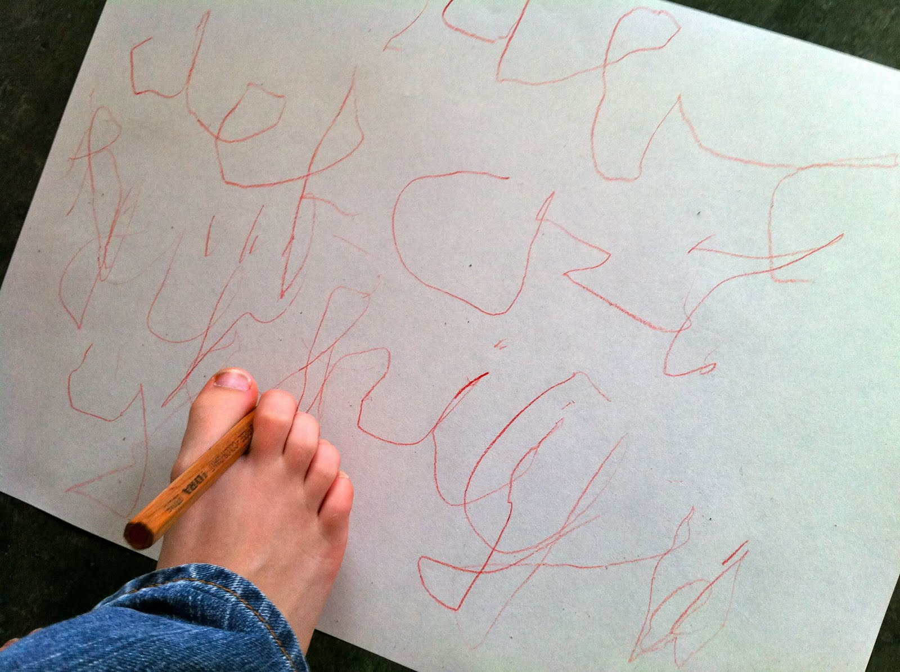p een papiertje

**Challenge 10**  
Bal/appel/sinaasappel overbrengen  
<https://www.youtube.com/watch?v=w4C8PYoT8bY>  
vanaf 6.45min kijken.  
Je hoeft niet perse een sinaasappel te gebruiken een tennisbal mag ook.  
Spring drie keer met de sinaasappel/bal.   
(leg een sinaasappel/balletje op de grond. Pak deze van de grond af tussen je knieën zonder je handen te gebruiken. Kom overeind en spring 3 keer in de lucht)